СДУ в сетевом удлинителе

http://electronic.vladbazar.com/index.php?do=search&story=%C6%F3%F0%ED%E0%EB&subaction=search

Статья из Радио № 11 2011 стр. 47
В этой теме оригинальным является применение тональных декодеров
серии 567 в качестве активых фильтров в схемах ЦМУ и СДУ. В СДУ режимом бегущих огней (БО) управляет
китайский контроллер новогодних гирлянд, эксперименты с которым задокументированы на фото.
Изготовлено устройств несколько - для друзей и знакомых, поэтому в приложениях (на фото) будут разные
виды на детальки и плату.
СКАЧАТЬ АРХИВ СО ВСЕМИ ФОТО К ЭТОЙ СТАТЬЕ
В технике связи широко применяется микросхема, имеющая маркировку «567». В зависимости от фирмы-производителя префикс в названии может быть любым, а вот цифры 567 обозначают, что это тональный декодер или частотный детектор. Кому как нравится. По удачной внутренней структуре и распространённости микросхему вполне можно сравнить с популярным 555-тым таймером. Выполнена в корпусе DIP8, а цена колеблется от 0,25$ до 0,5$. Структура и основные характеристики, заимствованные из даташитов и другой литературы, приведены на РИСУНКЕ 1:
Чем не готовые фильтры с довольно мощным (Iмакс.=100мА) ключом на выходе и регулируемой полосой пропускания? Когда понадобилось сделать световое сопровождение музыки для домашней вечеринки, выбор пал именно на эту микросхему.
Устройство должно было получиться компактным и, чтобы не тратить время на изготовление корпуса, схему решено было разместить в сетевом (~220В) удлинителе. В результате родилась непритязательная принципиальная схемка цветомузыкального устройства (ЦМУ), показанная на РИСУНКЕ 2.
Источник питания выполнен по бестрансформаторной схеме с балластным конденсатором С16. Напряжение формируется однополупериодным выпрямителем-стабилизатором на диоде VD4 и стабилитроне VD5. Конденсатор С15 сглаживает пульсации. Операционный усилитель DA1 усиливает сигнал электретного микрофона BM1, получая питание через фильтр R8-C1. Делитель напряжения R2-R3 формирует среднюю точку питания на выводе 3DA1, а конденсатор C3 дополнительно устраняет пульсации (или наводки) напряжения. Рабочий ток микрофона BM1 задаёт резистор R1.
Усиленный сигнал, амплитуда которого определяется резистором R4, с выхода 6DA1 через разделительный конденсатор C4 поступает на входы тональных декодеров DA2-DA4, в данном случае выполняющих функцию частотных фильтров. Входной импеданс при объединении входов снижается до ~7 КОм, что вполне достаточно для нормальной работы DA1. Внешними резистором и конденсатором, подключенными к выводам 5 и 6 декодеров DA2-DA4, задаётся центральная (или опорная) частота внутреннего генератора.
Конденсатор, подключенный к выводу 1, формирует ширину полосы пропускания декодера, а конденсатор на выводе 2 определяет постоянную времени декодирования входного сигнала. И, если в схемах ЦМУ с классическими фильтрами идут на разные «хитрости», чтобы сузить полосу пропускания, т.е. получить чёткое разделение каналов, то здесь, наоборот, пришлось расширять. Поэтому, ёмкости С5, С7 и С9 выбраны небольшими. Практически подобрано соотношение для оптимальной работы ЦМУ: ёмкость этих конденсаторов должна быть 6-10 раз больше ёмкости конденсаторов, работающих в опорном генераторе для СЧ и ВЧ каналов, и в 1,5-3 раза больше для НЧ канала. Ёмкости конденсаторов С6, С8 и С10 выбираются исходя из рекомендаций в техническом описании микросхем. Недостаточная ёмкость этих конденсаторов задаёт малое время декодирования и на лампах это проявляется как мерцание, вместо включения полным накалом, т.е. декодер находится в режиме «биений». Превышение номинальной ёмкости ведёт к увеличению времени декодирования, а на лампах это проявляется как включение полным накалом в том случае, если сигнал заданной частоты на входе декодера имеет относительно большую длительность. Выходы декодеров подключены непосредственно к управляющим электродам (УЭ) симисторов VS2-VS4 через резисторы R11-R13, ограничивающие ток на уровне Iуэ = Uпит/Rуэ = 5,6/360 = 16мА. Симистором VS1 в канале фона управляет полевой транзистор с изолированным затвором VT1. Работа фонового канала организована схемой «диодное ИЛИ» следующим образом: когда закрыты выходные ключи в декодерах частотных каналов, развязывающие диоды VD1-VD3 также закрыты, а точнее их катоды находятся в «подвешенном» состоянии. Конденсатор С14 заряжен до напряжения питания через R9, транзистор VT1 открыт и УЭ симистора VS1 через R10 подключен к общему проводу схемы. Следовательно, VS1 открыт и лампа EL1 горит. При открытии выходного ключа хотя бы в одном декодере, конденсатор С14 разряжается через этот ключ и подключенный к нему диод. Транзистор VT1 закрывается, что приводит к закрытию симистора VS1 и лампа EL1 гаснет. За время следования импульсов с низким уровнем на выходах декодеров, через большое сопротивление R9 конденсатор не успевает зарядиться до напряжения насыщения VT1, поэтому лампа EL1 не будет гореть. Отмечу, что теоретически можно получить большое число независимых частотных каналов по принципу «один музыкальный инструмент (один тембр голоса, одна частота ноты) – одна микросхема декодера», если рассчитать fопорн. и задать минимально возможную полосу пропускания. Конструкция ЦМУ показана на ФОТО 1:
фото 1.
Логическим продолжением схемы ЦМУ стала задумка схемы светодинамического устройства (СДУ), когда знакомые отдали мне блочёк управления (FLASHER CONTROL UNIT) от двухканальной китайской новогодней гирлянды. Блочёк за ненадобностью был отрезан, а сама гирлянда благополучно перекочевала на потолок спальни в виде декоративного освещения, управляемого диммером. Внешний вид блочка и его плата показаны соответственно на ФОТО 2 и ФОТО 3:
фото 2
фото 3
Прежде чем приступить к разработке схемы СДУ, надо было разобраться с этим «китайским хозяйством», для этого по печатным дорожкам зарисовал соединения между деталями (см. РИСУНОК 3.1), а затем по ним была составлена принципиальная схема (см. РИСУНОК 3.2):
Указанные напряжения в схемах на РИСУНКЕ 3 измерялись цифровым мультиметром Sinometer VC97. Минимальное показание соответствует максимальной яркости подключенных к тринисторам ламп (~220В, 10Вт каждая), а максимальное - наоборот. Подключать осциллограф к схеме без гальванической развязки от сети ~220В не хотелось, поэтому для пробы схема была запитана через трансформатор (см. РИСУНОК 3.3, а), имеющий вывод от средней точки вторичной обмотки и с общим выходным напряжением ~15 вольт. Лампы на 220В были заменены 12-ти вольтовыми миниатюрными лампочками. Схема прекрасно работала без вмешательства для замены установленных на ней элементов. Вариант такого теста показан на ФОТО 4:
фото 4
Далее напряжение питания было уменьшено до ~7,5 вольт, как показано на РИСУНКЕ 3.3, б. И в этом случае схема нормально работала. Вариант теста показан на ФОТО 5:
фото 5
Таким образом, схема контроллера бегущих огней оказалась работоспособной в интервале питающих напряжений от ~7,5В до ~220В! Осциллограммы показали, что на выводах DD1 с 5-го по 8-й присутствуют последовательности импульсов с амплитудой напряжения питания и с изменяемой скважностью. А вот на выводах 3 и 4 осциллограф показал обрыв. Теперь осталось подключить к неиспользуемым выводам 5 и 7 какие-нибудь усилители мощности и посмотреть создаваемые эффекты на четырёх лампочках. Подобных тринисторов не было, зато были «телефонные» токовые ключи типа КР1014КТ1А. Полученный четырёхканальный вариант схемы показан на РИСУНКЕ 3.4, а фрагмент эксперимента на ФОТО 6:
фото 6
Когда появилась идея соорудить некий симбиоз из цветомузыки (ЦМУ) и бегущих огней (БО), возник вопрос, как эти режимы должны переключаться. Желательно, чтобы автоматически (закинул розетку-корпус на шкаф или мебельную стенку и забыл), тогда управление должно формироваться по наличию или отсутствию звуковых сигналов. Очевидно, что при наличии музыки должен быть режим ЦМУ, а при отсутствии - режим БО. Следовательно, режим БО заменит собой канал фона, тогда имеет смысл добавить в схему ЦМУ ещё один частотный канал. Исходя из этого, разработана принципиальная схема СДУ, показанная на РИСУНКЕ 4:
Основные моменты работы были рассмотрены выше, остановлюсь на некоторых нюансах. В источнике питания, чтобы обеспечить необходимый номинальный ток, ёмкость балластного конденсатора С10 увеличена в два раза и добавлена микросхема стабилизатора DA6 типа 78L05. В усилителе теперь работает микромощный операционный усилитель DA1 типа КР140УД1208, ток потребления которого задан резистором R6, а коэффициент усиления - резистором R5. С выхода 6DA1 усиленный сигнал через C4 и R7 поступает на фриттер, образованный встречно-параллельным включением германиевых диодов VD1 и VD2. Так осуществляется ограничение сигнала на уровне ~300…~400 мВ от пика до пика, что положительно сказывается на работе декодеров DA2–DA5. Одновременно через разделительный конденсатор C5 выходное напряжение поступает на активный детектор RP1, R8, VT1, R10 и C6. Подстроечный RP1 задаёт рабочую точку VT1, т.е. устанавливает шумовой порог, превышение которого звуком приводит к переключению между режимами ЦМУ и БО. При достижении Uвых. DA1 заданного уровня транзистор VT1 открывается и конденсатор С6 заряжается. Когда на нём напряжение превысит 1,5 вольта, откроется транзистор VT6 и сработает реле К1. Своими контактами К1.1 оно зашунтирует вывод 10DD1, а контактами К1.2 подаст питание на частотные фильтры DA2–DA5. Включится режим ЦМУ, а работа DD1 будет заторможена, при этом транзисторы VT2–VT5 закроются. Работа DD1 именно затормозится, а не выключится, т.к. при следующем размыкании контактов К1.1 будет продолжена текущая программа с места остановки, а не начнётся первая как при включении. Таким образом, с помощью контактов К1.2, отключающих питание частотных каналов на время работы режима БО, удалось повысить экономичность устройства и использовать конденсатор С10 относительно небольшой ёмкости. Светодиоды HL1–HL4 для красоты и вместе с резисторами R11-R14 могут не устанавливаться.
По контрольным точкам: замеренный ток 0,13мА через резисторы R1 и R2 потребляет данный экземпляр микрофона BM1, взятый из трубки телефонного аппарата. Ток, потребляемый другим типом микрофона, может отличаться от указанного на схеме. Напряжение +10В на стоках VT2–VT5 замерено при закрытых транзисторах и разомкнутых контактах К1.2 (при закрытых VS1–VS4). Токи УЭ симисторов замерены при максимальной яркости ламп EL1–EL4 в режиме БО. Различия объясняются разбросом номиналов резисторов R15–R18 и, возможно, внутренним сопротивлением переходов симисторов. При этом падение напряжения на этих резисторах составляет: Iуэ помноженный на R в цепи УЭ, т.е. порядка 7,5…7,8 вольт. Тогда мощность, рассеиваемая резисторами R15 – R18 составит не менее 0,11Вт, поэтому применены резисторы МЛТ-0,25. Напряжение +10В в точке Б сильно зависит от резисторов R15–R18. Так с указанными номиналами в режиме БО и включенными EL1–EL4 оно равнялось 9,8 вольтам, при проверке с номиналами 460 Ом, напряжение снижалось до 8,48 вольт. Замеренный ток в точке Б в режиме БО при выключенных EL1–EL4 равен 3,9мА, а при включенных - 3,65мА. В режиме ЦМУ при закрытых выходных ключах декодеров DA2–DA5 этот ток равен 27,9мА, а при максимальной громкости звука в помещении достигал 40…45мА. Ток 23,68мА в цепи питания DA2–DA5 измерен в статическом режиме и практически соответствует паспортному с учётом четырёх корпусов микросхем. Переменный ток в точке А (общий ток, потребляемый схемой управления от сети ~220В) составил ~138…~140мА.
Далее на РИСУНКЕ 5 представлены вариации на тему доработок:
На РИСУНКЕ 5.1 показан вариант введения в схему микрофонного усилителя глубокой АРУ взамен фриттера. Резистор R2 и канал сток-исток транзистора VT1 образуют управляемый делитель напряжения, амплитуда которого задаётся подстроечным RP1 на уровне ~200мВ…~300мВ. В схеме показано подключение отечественного электретного микрофона типа МКЭ-3 (устанавливался в советских кассетных магнитофонах), частотный диапазон которого достаточно широк: от 50Гц до 15000Гц в отличие от микрофонов, применяемых в телефонных аппаратах. В схеме СДУ на РИСУНКЕ 4 симисторы VS1–VS4 открываются тем сильнее, чем сильнее сигнал на входе декодеров. Возможность работы симисторов в дискретном режиме (яркость ламп не зависит от уровня входного сигнала и всегда максимальна при открытом симисторе) реализована на РИСУНКЕ 5.2. К выходам декодеров подключены интегрирующие цепочки из резисторов сопротивлением 1М и конденсаторов ёмкостью 100nF, а также добавлены логические элементы, формирующие порог переключения, при этом, вероятно, придётся подкорректировать номиналы конденсаторов, подключенных к выводам 1 и 2 декодеров DA2-DA5. В качестве пороговых могут работать логические элементы в составе любой КМОП-микросхемы, например, К561ЛЕ5, К561ЛА7, К561ТЛ1 и т.п. Если применить К561ЛН2, как на рисунке, то на оставшихся двух элементах «НЕ» можно реализовать генератор импульсов большой длительности, обеспечивающий автоматическую смену световых эффектов посредством транзисторного ключа по входу MODE (выв. 2DD1). На РИСУНКЕ 5.3 показан вариант замещения реле К1. Контакты К1.2 заменены ключом на транзисторе КТ361Б, а контакты К1.1 – транзистором КП501А. На РИСУНКЕ 5.4, а показан дедовский способ увеличения числа каналов СДУ путём введения дополнительного канала в каждый основой канал. На РИСУНКЕ 5.4, б показан вариант использования двух корпусов, если не найдётся сетевой удлинитель с нужным числом розеток. В этом случае корпус удлинителя для дополнительных каналов соединяется с корпусом удлинителя со схемой управления пятижильным кабелем.
ЛИТЕРАТУРА:
1. Делтон Хорн. «Усовершенствуй свой телефон» изд. Бином, Москва, 1995, стр. 112-119;
2. В. Я. Брускин. «Схемотехника автоответчиков» изд. Наука и техника, 1999, стр. 67-68, 70-71;
3. М. В. Каменецкий. «Радиотелефоны» изд. Наука и техника, 2000, стр. 69-70;
4. Журнал «Радио-конструктор» 2007, №9, справочный листок;
5. Журнал «Радиолюбитель» 2009, №12, стр. 17-18;
6. И. П. Шелестов «Радиолюбителям: полезные схемы» книга 4, изд. СОЛОН-Р, Москва, 2001, стр. 158-160.
СДУ С ЦИФРОВОЙ ОБРАБОТКОЙ СИГНАЛА
http://vksn.narod.ru/light/r184l.html
Общие технические характеристики
Число рабочих каналов ……..………… 7
Число вспомогательных каналов …….1
Потребляемая мощность, кВт ……......1,7
Чувствительность, В ………….......... 0,25
Габариты, мм ……….....….. 200 х 110 х 70
Известно, что простые двух — четырехканальные автоматические СДУ почти всегда не оправдывают возлагаемых на них надежд. Поэтому многие радиолюбители продолжают искать пути повышения выразительности и зрелищности светоцветовой картины на экране СДУ. Ниже описана автоматическая установка, в которой устранены многие недостатки традиционных СДУ. Установка обеспечивает значительную мощность полезной нагрузки, что делает ее пригодной для дискотеки.
В установке использован принцип цифрового преобразования частотной информации сигнала в цветовую. Цифровое преобразование позволило относительно простыми средствами достичь очень интересных цветовых эффектов на экране. Частотный интервал музыкального сигнала разбивают, как обычно, на три участка - НЧ, СЧ, ВЧ, которые приводят в соответствие с условным кодом 1, 2, 4, а затем преобразуют в условный код 0, 1, 2, 3, ..., 7. Это позволило получить в итоге семь рабочих каналов цвета и один канал паузной подсветки. В отличие от смешения цветов на экране в традиционных СДУ, в описываемой установке смешение происходит на уровне электрических сигналов в дешифраторе.
Яркость свечения ламп изменяется плавно в соответствии с уровнем входного сигнала. Известно, что интервал рабочего напряжения ламп накаливания, в котором еще остаются приемлемыми их световые характеристики, соответствует 10...20 дБ, поэтому электрический сигнал, управляющий яркостью экранного устройства СДУ, необходимо согласовать с динамическим диапазоном звукового сигнала (около 40 дБ). Для этого в устройство введен узел управления начальной яркостью свечения ламп экрана и детектор напряжения входного сигнала.
Переключение каналов происходит на относительно больших значениях напряжения сети, но средний уровень яркости экрана остается постоянным и пропорциональным напряжению звукового сигнала. Нижний порог срабатывания узла управления яркостью, определяющий динамический интервал рабочего напряжения ламп, устанавливают ручкой “Начальный уровень накала” в зависимости от внешнего освещения и динамического диапазона музыкальной программы.
Входное устройство СДУ позволяет избавиться от взаимной амплитудной модуляции частотных каналов путем нелинейного преобразования исходного сигнала усилителем-ограничителем.
Наличие в устройстве вышеперечисленных узлов позволило избавиться от многих характерных недостатков автоматических СДУ, построенных по известной схеме с частотным разделением каналов, и добиться хорошего результата в отношении зрительного восприятия светоцветового сопровождения музыкальных программ. Относительная простота в изготовлении, налаживании и эксплуатации позволяет рекомендовать описываемую СДУ для использования не только в домашних условиях и дискотеках, но и в декорационно-оформительской практике, рекламных устройствах и т. д.
Экранное устройство содержит восемь групп ламп, из них одна паузной подсветки. Никаких специфических ограничении на конструкцию экрана СДУ не накладывается.
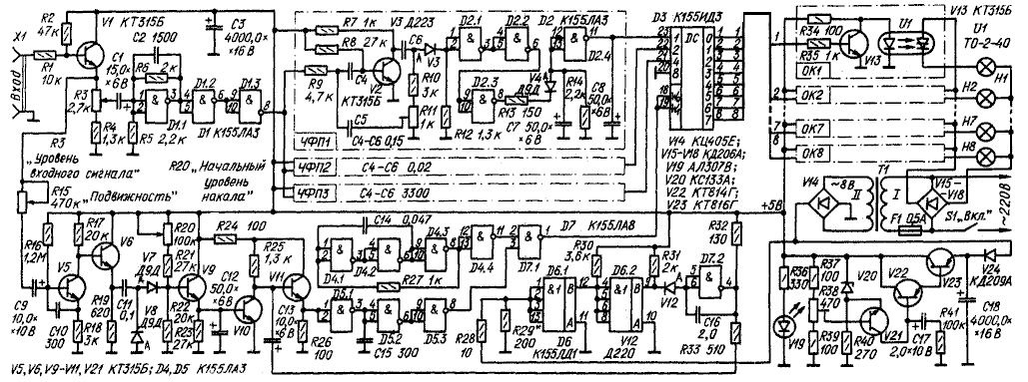
Входной сигнал через эмиттерный повторитель на транзисторе V1 (см.схему здесь, 49 Кб), служащий для согласования электронного блока СДУ с источником сигнала, поступает на усилитель-ограничитель, который выполнен на микросхеме D1 и предназначен для выравнивания амплитудно-частотной характеристики входного сигнала. С выхода элемента D1.3 усиленный и ограниченный по амплитуде до уровня 4,5 В сигнал, преобразованный в форму, близкую к прямоугольной, поступает на вход трех активных RC-фильтров.
Каждый из фильтров собран на транзисторе V2, конденсаторах C4 -С6 и резисторах R9--R11. Фильтры разделяют спектр звукового сигнала на три частотных участка — НЧ (30...500 Гц), СЧ (200...2000 Гц), ВЧ (1500...8000 Гц). По схеме все три фильтра идентичны, отличие лишь в номиналах конденсаторов С4, С5, С6. Через диод VЗ, пропускающий только положительные импульсы, сигнал поступает на вход элемента D2.1, который выравнивает импульсы гю амплитуде. Импульсы, превышающие напряжение срабатывания элемента, на его выходе имеют амплитуду 4,5 В. Элемент D2.2 служит для улучшения формы импульсов, а элемент D2.3 для инвертирования сигнала.
Далее сигнал поступает на частотный преобразователь, выполненный на диоде V4, конденсаторе С7, резисторах R13, R14 и элементе D2.4. Этот узел вместе с конденсатором C28 служит для преобразования импульсов в постоянное напряжение.
При отсутствии отрицательных импульсов на выходе элемента D2.3 конденсатор С7 заряжается до напряжения 1,2 В входным током элемента D2.4. На выходе элемента D2.4 будет низкий логический уровень. Конденсатор С7 разряжается при появлении отрицательных импульсов на выходе элемента D2.3. Конденсатор С8 предотвращает возбуждение элемента D2.4 при плавном переходе из одного логического состояния в другое. Диод V4 предохраняет конденсатор С7 от зарядки напряжением логической 1 с выхода элемента D2.3. За период следования импульсов конденсатор С7 не успевает заряжаться до напряжения срабатывания элемента D2.4. Следовательно, на его выходе будет удерживаться уровень 1 при наличии сигнала в канале ЧФП 1.
С выхода частотных преобразователей сигналы с уровнем логической 1 поступают на информационные входы дешифратора D3. На выходах дешифратора в соответствии с логическим уровнем напряжения на его входах формируется восемь сигналов, управляющих оптронными ключами ОК1 - ОК8. Все восемь ключей идентичны. Каждый выполнен на транзисторе (V13) и тиристорном онтроне (U1). Лампы экрана (на схеме показано по одной лампе из каждой группы) питаются пульсирующим постоянным током с диодного моста V15 - V18.
Узел управления яркостью свечения ламп экрана состоит из усилителя напряжения (транзисторы V5, V6), детектора (диоды V7, V8 и конденсатор С12), усилителя постоянного тока (V9), смесителя (V11I), генератора прямоугольных импульсов (на микросхеме D4), формирователя пилообразного напряжения (D6, V12 и D7.2), синхронизированного с частотой сети. Усиленный сигнал звуковой частоты после детектирования выделяется в виде среднеарифметического напряжения на накопительном конденсаторе С12. Буферный усилитель на транзисторе V10 ослабляет влияние формирователя пилообразного напряжения на работу детектора.
С выхода детектора напряжение, изменяющееся в зависимости от амплитуды входного сигнала, передается на базу транзистора V11. Сюда же поступает сигнал с выхода формирователя пилообразного напряжения. На эмиттерный нагрузке R26 этого транзистора выделяется сложное пилообразное напряжение, постоянная составляющая которого пропорциональна входному НЧ сигналу и к тому же зависит от положения движка переменного резистора R20.
Как только напряжение на резисторе R26, изменяясь, переходит пороговое напряжение срабатывания (уровень 0) элемента D5.1, на его выходе появляется импульс. Скважность этих импульсов будет меняться в зависимости от уровня входного сигнала СДУ.
Работа формирователя пилообразного напряжения подробно описана в статье А.Вдовикина, Р.Абульханова, Ю.Демина “Регулятор мощности на логических микросхемах”.— “Радио”,1980 г., № 7, с. 22, 23, и потому здесь не рассматривается. Элемент D5.2 улучшает форму импульсов. Конденсатор С15 предотвращает возбуждение элемента D5.1, так как на его входе действует линейно увеличивающееся пилообразное напряжение.
Элемент D5.3 инвертирует импульсы и передает их на один из входов элемента D7.1, а на другой вход поступает напряжение с частотой 10 кГц от генератора, собранного на микросхеме D4. На выходе элемента D7.1 формируются пачки отрицательных импульсов, управляющих работой дешифратора на микросхеме D3. Смещение начала пачки импульсов относительно начала полупериода напряжения сети определяет время, в течение которого открыт оптронный ключ, т. е. яркость свечения той или иной группы ламп экрана.
Когда транзистор V13 оптронного ключа открыт, светодиод оптрона U1 не излучает света. Поэтому фототиристрр закрыт и ток через нагрузку — лампу Н1 — не протекает. Отрицательный импульс с выхода дешифратора закрывает транзистор V13 и загорается лампа Н1.
Электронный блок СДУ питается от сетевого стабилизированного источника, ток нагрузки — менее 1 А. Трансформатор Т1 выполнен на магнитопроводе ШЛ 16х24. Обмотка 1 содержит 2200 витков провода ПЭВ-2 0,14, а обмотка II — 81 виток провода ПЭВ-2 1,2. Напряжение вторичной обмотки под нагрузкой не должно отличаться от 8 В более чем на 20%. Если оно превысит этот уровень, возможен перегрев и выход из строя микросхемы D6. Уход напряжения за нижний предел может привести к сбоям в работе формирователя пилообразного напряжения.
Оптронные ключи с оптронами ТО-2-40 можно заменить триннсторными по схеме, показанной на рис. 2. В этом случае надобность в диодном мосте V15—V18 отпадает. Импульсные трансформаторы Т1 ключей наматывают на кольцевых магнитопроводах К10х5х6 из феррита 600НН. Обмотки I—III — одинаковые и содержат по 40 витков провода ПЭВ-2 0,17. Каждое ферритовое кольцо нужно обмотать равномерно по всей окружности лентой из фторопласта или лакоткани шириной 5 мм. Обмотку размещают равномерно по кольцу. Поверх обмотки I наматывают изоляцию из двух слоев такой же ленты. Далее в два провода наматывают обмотки II и III. Снаружи трансформатор покрывают еще одним слоем изоляционной ленты.
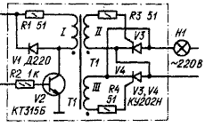
Налаживание устройства начинают с проверки стабилизатора источника питания. Подстроечным резистором R38 устанавливают выходное напряжение 5 В. На вход СДУ подают от звукового генератора сигнал напряжением 0,1 В. Изменяя частоту генератора в границах канала НЧ, подстроечным резистором R11 настраивают фильтр таким образом, чтобы на выводе 23 микросхемы D3 оставалось напряжение логической 1. Аналогично настраивают фильтры остальных каналов. Затем подключают экранное устройство и резистором R20 устанавливают начальный уровень свечения ламп канала “Пауза” при отсутствии сигнала на входе СДУ.
Для проверки работы узла управления яркостью свечения ламп необходимо подать на вход СДУ сигнал с генератора звуковой частоты напряжением 0,3 В частотой 200 Гц. В экранном устройстве зажгутся лампы канала НЧ. Резистором R15 устанавливают максимальную яркость свечения. Плавно уменьшая напряжение сигнала на выходе генератора, убеждаются в плавности уменьшения свечения ламп.
В. КОВАЛЕВ, А. ФЕДОСЕЕВ
Радио 1, 1984г.
В Н И М А Н И Е !
Если Вы решили собрать предложенное устройство, рекомендую заглянуть сюда:
Усовершенствование СДУ с цифровой обработкой сигнала - дополнения, улучшающие работу предлагаемого устройства.
Усовершенствование СДУ
с цифровой обработкой сигнала
- Обычно СДУ используют со стереоаппаратурой. В этом случае целесообразно заменить входной усилитель, собранный на транзисторе V1, на сумматор сигналов левого и правого каналов стереосигнала. Схема суммирующего усилителя показана на рис. 1.
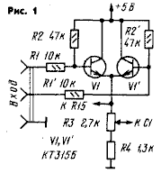
- Для оптимизации работы частотных фильтров в каждый из трех каналов следует ввести дополнительные органы регулировки. Как это можно сделать, показано на рис. 2.
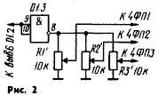
- При замене оптронов транзисторами по схеме, изображенной на рис. 2 статьи, потребляемый от блока питания ток возрастает до 0,9... 1 А. Это вызвано тем, что на выходах дешифратора D3 в исходном состоянии поддерживается сигнал, соответствующий логической единице. Поэтому транзисторы каналов управления ОК1—ОК8 открыты, и через них протекает ток. Снизить потребляемый ток до 250...300 мА можно, если подключить две микросхемы К155ЛАЗ между выходами дешифратора D3 и входами каналов управления ОК1—ОК8. Сигнал с каждого выхода D3 следует подать на входы одного из элементов микросхем К155ЛАЗ, а выход каждого элемента этих микросхем подключить к одному из ОК.
При эксплуатации СДУ обнаружился ее недостаток: необходимость часто подстраивать неременный резистор RЗ — “Уровень входного сигнала”. Дело в том, что устройство нормально работает лишь при некотором среднем уровне входного сигнала, а при малых и больших плохо реагирует на изменение частоты входного сигнала и, следовательно, почти не происходит смены цветовой картины на экране.
Попытка точнее подобрать входные резисторы и элементы цепи обратной связи элемента DD1.1 приводит лишь к незначительному улучшению работы СДУ.
Для того чтобы устройство работало нормально при любом уровне входного сигнала, следует усилитель на элементе DD1.1 заменить транзисторным усилителем (см. схему рис.3), у которого коэффициент усиления примерно в 100 раз больше. Резисторы R5, R6 и конденсатор С2 в СДУ следует исключить.
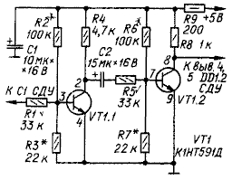
Рис.3 Входное устройство на К1НТ591Д
Налаживание начинают с подбора резистора R3 до получения на коллекторе транзистора VT1.1 напряжения. равного половине напряжения питания. Затем на вход СДУ подают синусоидальное напряжение амплитудой 20... 30 мВ и, подбирая резистор R7, добиваются, чтобы напряжение на выходе элемента DD1.2 приобрело прямоугольную форму и скважность, равную 2.
Транзисторную сборку К1НТ591Д можно заменить на К1НТ591Б, К1НТ591В. Использование описанного усилителя в СДУ вполне оправдано. Однако он обладает низкой термостабильностью: при нагревании транзисторов они могут пойти в насыщение и усилитель откажет. Повысить термостабильиоеть можно, включив в цепь эмиттера транзисторов резисторы сопротивлением 470 (для VT1.1) и 150 Ом (для VT1.2). При этом придется заново установить смещение транзисторов — подобрать резисторы R2 и R6. Целесообразно также уменьшить сопротивление резисторов R1 и R5 до 3...5.1 кОм.
- В формирователе пилообразного напряжения СДУ использована малораспрострененная микросхема К155ЛД1 (DD6). Вместе с тем есть в СДУ неиспользованные логические элементы 2И-НЕ, например, в микросхемах DD1, DD5. Поэтому предлагается собрать формирователь на двух свободных элементах (см.ниже схему), что позволит обойтись без микросхемы К155ЛД1 и сэкономить два резистора. Необходимо заметить, что такая переделка потребует некоторой коррекции печатной платы СДУ.
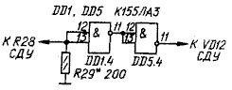
Рис 4. Формирователь пилообразного напряжения на К155ЛА3
- При изготовлении этой СДУ установлено, что формирователь импульсов синхронизации для генератора пилообразного напряжения, выполненный на микросхеме К155ЛД1, может быть собран на неиспользованных элементах 2И-НЕ микросхемы DD7 К155ЛА8, как показано на схеме (см. ниже). Это позволяет уменьшить общее число микросхем в конструкции и избавляет от необходимости применять сравнительно дефицитную микросхему К155ЛД1.Все номиналы резисторов узла формирования синхронизирующих импульсов остаются неизменными.
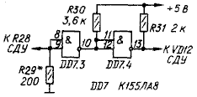
Рис 5. Формирователь импульсов синхронизации на К155ЛА8
По материалам журнала Радио 1984 - 88 гг
УСИЛИТЕЛЬ МОЩНОСТИ ДЛЯ СДУ
Усилители мощности современных светодинамических установок (СДУ) выполняют либо на тринисторах, либо на транзисторах. И то, и другое решение имеет свои достоинства и недостатки, однако при суммарной мощности ламп в экранном устройстве до 100 Вт предпочтение следует отдать транзисторным усилителям, так как они проще в налаживании, не требуют дефицитных деталей и безопасны в эксплуатации, так как работают при относительно низком напряжении.
Поскольку выходные транзисторы усилителя мощности СДУ работают обычно в линейном режиме, на их коллекторе выделяется значительная мощность, соизмеримая с максимальной мощностью ламп. Это вызывает необходимость применения мощных транзисторов, оснащенных радиаторами, что усложняет конструкцию.
Широтно-импульсный усилитель мощности на транзисторах, описанный ниже, свободен от многих недостатков обычных усилителей. Он хорошо согласуется с остальными узлами традиционных СДУ: его вход можно подключать непосредственно к выходу детектора. Принцип действия такого усилителя заключается в регулировании мощности, выделяющейся в нагрузке, путем изменения скважности питающих импульсов под действием управляющего сигнала.
Усилитель (см. схему на рис. 1) представляет собой разновидность несимметричного мультивибратора, выполненного на транзисторах одной структуры. Управляющий сигнал отрицательной полярности с выхода детектора СДУ поступает на базу транзистора М2 через резистор R5, сопротивление которого определяет эквивалентное входное сопротивление усилителя.
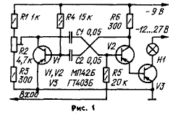
При отсутствии входного сигнала транзисторы V2, VЗ закрыты, генерация отсутствует, мощность в нагрузке равна нулю. При напряжении на входе более 0,3 В мультивибратор начинает генерировать импульсы, длительность которых зависит от параметров цепи С2R2. Длительность паузы между импульсами (она зависит от параметров цепи С1R5 и напряжения на коллекторе транзистора V1 в режиме отсечки) уменьшается с увеличением входного напряжения, из-за чего среднее значение тока в нагрузке соответственно повышается. Закон изменения выходной мощности в зависимости от входного напряжения близок к логарифмическому, что позволяет обойтись без дополнительного компрессирующего устройства.
Для регулирования чувствительности мультивибратора служит переменный резистор R2, который позволяет изменять напряжение на коллекторе транзистора V1 в режиме отсечки. В среднем положении движка резистора R2 чувствительность усилителя равна 4...5 В (при максимальной мощности в нагрузке). Максимальная чувствительность 1,5...2 В соответствует нижнему положению движка.
Частота генерации мультивибратора при средней мощности в нагрузке (скважность импульсов 2) равна примерно 1 кГц; максимальная частота, соответствующая максимальной мощности, — около 2 кГц.
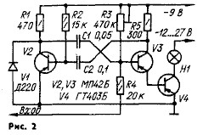
В другом варианте усилителя (рис. 2) для повышения чувствительности до 1...1.5 В включен кремниевый диод V1, входящий в параметрический стабилизатор напряжения 0,8...1 В на коллекторе закрытого транзистора V2. При низком коллекторном напряжении транзистора V2, необходимом для получения высокой чувствительности, такое схемное решение обеспечивает более высокую устойчивость генерации и крутизну фронта импульсов, чем в первом варианте усилителя.
В этом варианте предусмотрена возможность регулирования уровня начального свечения ламп. Такой режим питания ламп уменьшает резкие броски тока, обусловленные малым сопротивлением холодной нити лампы (и, кроме того, дает возможность в некоторых случаях отказаться от отдельного канала паузной подсветки).
- В режиме фоновой подсветки имеет место нагрев транзистора V4. Так как в усилителе реализован принцип широтно-импульсного регулирования мощности, который предполагает работу выходного транзистора в ключевом режиме, то в идеальном случае мощность на нем не рассеивается вообще. Но в реальных условиях вследствие неидеальности характеристик электронных элементов, на транзисторе V4 выделяется некоторая мощность, причем наиболее сильно транзистор нагревается при некотором среднем значении мощности в нагрузке. Основная причина этого явления - работа силового транзистора в ненасыщенном режиме и малая крутизна фронтов импульсов.
Нагрев транзистора V4 в режиме фоновой подсветки можно уменьшить, если подобрать транзисторы VЗ, V4 с возможно большим коэффициентом передачи тока, отключить конденсатор С2 от коллектора VЗ и присоединить его к коллектору транзистора V4 (при этом параллельно цепи питания ламп желательно подключить оксидный конденсатор емкостью 500... 1000 мкФ, рассчитанный на напряжение не ниже 16 В), уменьшить сопротивление резисторов R2, R4, R5 в 3...4 раза, увеличив во столько же раз емкость конденсаторов С1, С2. Также желательно исключить резистор RЗ и использовать для регулировки начального уровня свечения ламп регулировочный резистор ППБ-15 с максимальным сопротивлением 100...200 Ом, включив его между коллектором и эмиттером транзистора V4.
При повышенной температуре корпуса транзистора V4 рекомендуется включить между его базой к эмиттером (то есть параллельно базо-эмиттерному переходу) постоянный резистор с сопротивлением 0,3...1,0 кОм любой мощности
Максимальный ток нагрузки для указанных на схеме транзисторов равен 1,2 А. При этом высокий КПД усилителя, достигающий 90%, позволяет при мощности ламп до 15 Вт вообще отказаться от радиаторов. Если требуется большая мощность, нужно использовать вместо ГТ403Б транзисторы из серий П213—П217 с любым буквенным индексом также без радиаторов. Транзисторы МП42Б можно заменить любыми маломощными германиевыми транзисторами с коэффициентом h21Э не менее 50.
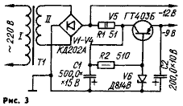
Цепи питания мультивибратора и ламп разделены, что позволяет питать лампы непосредственно от выпрямителя, а для питания мультивибратора использовать маломощный стабилизатор, рассчитанный на ток до 50мА, причем и лампы, и стабилизатор можно питать от одной вторичной обмотки сетевого трансформатора. Схема блока питания показана на рис. 3. Трансформатор Т1 выполнен на магнитопроводе сечением 19х38, сетевая обмотка содержит 1400 витков провода ПЭЛ 0,27, вторичная — 100 витков провода ПЭЛ 1,0. При этом в каждом канале трехканальной СДУ можно использовать до шести ламп МН13,5— 0,16, включенных параллельно.
А. БЕЛОУСОВ
Радио 2/84
Еще один вариант усилителя предложил В. В. Чернявский (см. рисунок ниже) Чувствительность этого усилителя 0,1...0,2 В, что позволяет подключить его к линейному выходу магнитофона или проигрывателя. Рабочее напряжение лампы Н1 12В, мощность 30 Вт.
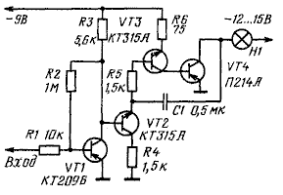

ЛЕГЕНДАРНАЯ «СДУ С ЦИФРОВОЙ ОБРАБОТКОЙ СИГНАЛА» РЕТРОСПЕКТИВА

http://lightportal.at.ua/publ/raritetnye/legendarnaja_sdu_s_cifrovoj_obrabotkoj_signala_retrospektiva/13-1-0-30

В 1984 году журнал РАДИО опубликовал схему СДУ, в которой использовался принцип цифрового преобразования частотной информации сигнала в цветовую. В то время эта статья произвела настоящий фурор. Хорошо помню шквал статей с восторженными отзывами о работе этой СДУ. Позднее радиолюбители в журналах делились схемами по модернизации отдельных функциональных узлов устройства, но главная «фишка» - смешение сигнала на уровне электрических сигналов в дешифраторе оставалась неизменной. Цифровое преобразование позволило простым способом получить восемь независимых каналов (семь цветовых каналов, один фоновый канал) и добиться стопроцентного разделения цветов.

Эту цветомузыкальную приставку я попробовал собрать в 1988 году. Немного помучился с усилителем-ограничителем и частотным преобразователем.
Потом ещё не раз возвращался к этой схеме – улучшал и встраивал новые функциональные узлы, в частности микросхемы 155-той серии были заменены на 561-ю серию, добавлены микрофонный усилитель и схема световых эффектов. Нашлась старенькая отсканированная фотография той конструкции.

В 1999 году на базе этой схемы была собрана упрощённая конструкция СДУ, которая управляла лампами накаливания в театральных софитах на свадьбе у друга. Времени на реализацию светового оформления было не много, поэтому в схеме отсутствует узел плавного изменения яркости. Простота окупалась чётким переключением каналов в СДУ. Схема такого варианта показана на рисунке 1:
Чтобы устройство и софиты разместить в любом удобном месте зала и не привязываться к звуковоспроизводящей аппаратуре сигнальным проводом, в схему добавлен микрофонный усилитель на транзисторах VT1 и VT2. Эта схема заимствована из [1]. Выбор связи с источником звука (электрический или акустический) осуществляется переключателем SA2. К входу XS1 может быть подключен линейный выход аудио устройства. Микшер R1-R2 объединяет оба канала стерео сигнала в один. С переключателя SA2 сигнал поступает на эмиттерный повторитель VT3, нагруженный на регулятор уровня сигнала R28. С движка R28 сигнал поступает на усилитель-ограничитель, выполненный на элементах DD1.1-DD1.3. Элемент DD1.1 охвачен обратной связью (ОС) через R36, поэтому работает в линейном режиме [2]. Из-за ОС возникает высокочастотная генерация. На выходах 3DD1.1 и 10DD1.3 амплитуда генерации (соответственно U=4,5V и U=2.2V) измерена в режиме «измерение переменного сигнала» осциллогафом «С1-94» с Rвх=1Мом и Свх=40pF, поэтому, амплитуда может иметь другое значение.
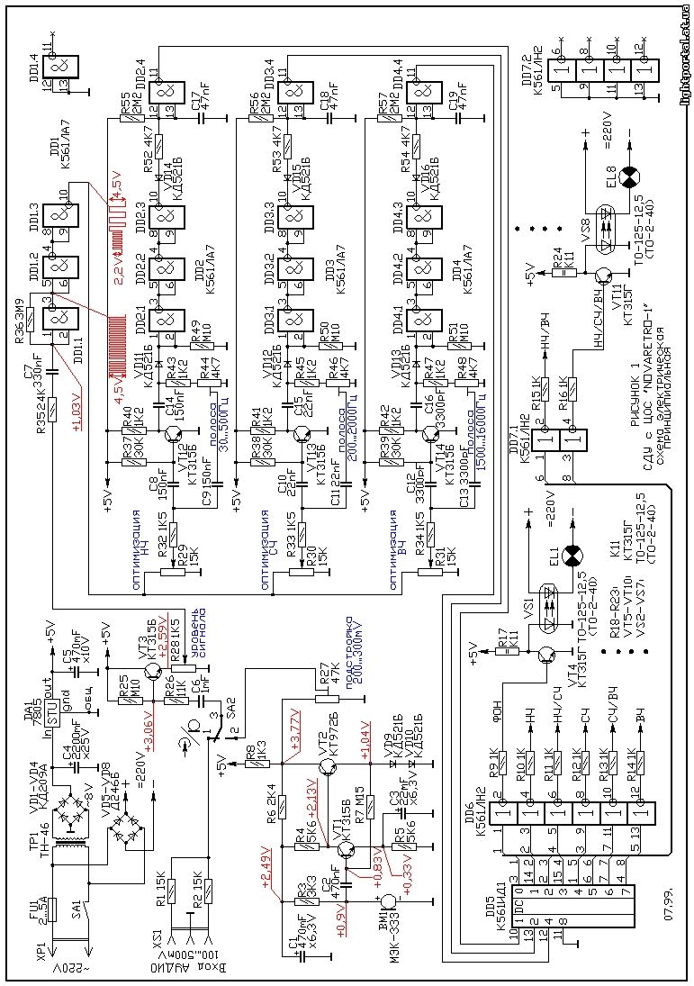
На работе схемы генерация не сказывается, т.к. фильтры её не пропускают. При появлении на входе усилителя-ограничителя полезного сигнала, напряжение на 10DD1.3 принимает значение порядка U=4,5V и содержит все частотные составляющие усиливаемого сигнала, а вч-генерация при этом исчезает. Это напряжение поступает на переменные резисторы R29, R30 и R31, с помощью которых добиваются оптимальной работы фильтров, и, следовательно, ламп в каналах СДУ. Фильтры выполнены на транзисторах VT12, VT13 и VT14. Подстроечными резисторами R44, R46 и R48 устанавливают необходимую полосу. С выходов фильтров сигналы подаются через диоды VD11, VD12 и VD13, пропускающие только положительные полуволны выделенного частотного сигнала, на преобразователи частота-уровень. Преобразователи выполнены на микросхемах DD2, DD3 и DD4. В отсутствие сигнала резисторы R49, R50 и R51 задают лог.0 на входах элементов DD2.1, DD3.1 и DD4.1. Отмечу, что уменьшение номинала этих резисторов приводит к сужению полосы пропускания фильтров. Перечисленные элементы выравнивают импульсы по амплитуде, элементы DD2.2, DD3.2 и DD4.2 улучшают форму импульсов, а элементы DD2.3, DD3.3 и DD4.3 работают инверторами сигналов. В исходном состоянии на выходах элементов 10DD2.3, 10DD3.3, 10DD4.3 лог.1 и диоды VD14, VD15, VD16 закрыты. Конденсаторы С17, С18 и С19 заряжены практически до напряжения питания соответственно через резисторы R55, R56 и R57. На выходах 11DD2.4, 11DD3.4 и 11DD4.4 лог.0-ли. При наличии сигналов в фильтрах каналов на катодах диодов VD14, VD15 и VD16 появляются лог.0-ли и они открываются. Конденсаторы быстро разряжаются через эти диоды и резисторы R52, R53 и R54. В результате на входах дешифратора DD5 появляются лог.1-цы. За время следования импульсов через большой номинал резисторов R55, R56 и R57 конденсаторы не будут успевать заряжаться до уровня переключения элементов, следовательно, на выходах фильтров будут удерживаться лог.1-цы. Дешифратор DD5 преобразует поступивший входной код в выходной позиционный (для СДУ - условный) код согласно таблице истинности «один из десяти». Так как вход 11DD5 постоянно подключен к общему проводу схемы, до дешифратор оперирует только с двоичным кодом числа «семь». Таким образом, на выходах фильтров любая комбинация сигналов имеет отдельный выход СДУ (или одну лампу экранного устройства). Этим и достигается чёткое стопроцентное разделение каналов – в данный момент времени включена только одна лампа. За счёт инерционности зрения (или инерционности ламп накаливания) создаётся впечатление засветки экранного устройства всеми лампами согласно поступившему частотному сигналу. С выхода DD5 сигналы поступают на инверторы DD6 и DD7.1, а с них на транзисторные ключи VT4 – VT11. Выходной каскад используется по схеме первоисточника – этим обусловлено наличие микросхем-инверторов DD6 и DD7. В открытом состоянии транзисторы своим переходом К-Э шунтируют светодиоды оптронов – через светодиоды протекает минимальный ток, недостаточный для открытия фотодинисторов и лампы в каналах не горят. При закрытии транзистора через светодиод оптрона начинает течь достаточный ток для открытия фотодинистора и лампа включается. В таком решении есть небольшой недостаток – усилители мощности всегда потребляют ток от источника питания независимо от того активирован канал или нет. При отсутствии сигнала ток протекает через резисторы R17 – R24 и открытые переходы К-Э транзисторов VT5 – VT11. Авторский вариант, возможно, объясняется тем, что у дешифратора К155ИД3 [3] на выходах активным является низкий логический уровень напряжения (так называемый «бегущий ноль») или нежеланием добавлять в цепь сильноточных (Iсв. прям. = 50…100mA) светодиодов в оптронах ТО-2-40 сопротивление открытого перехода К-Э транзисторов, которое внесёт дополнительное падение напряжения. Свободные элементы DD1.4 и DD7.2 можно применить, например, для управления контрольными светодиодами, расположенными на передней панели корпуса приставки.

Много позже было решено собрать СДУ с цифровой обработкой сигнала в прямом смысле этого слова, т.е. все аналоговые регулировки тоже должны были осуществляться кнопками. Сейчас эта СДУ собрана на 80%, но отложена до лучших времён, поэтому познакомлю только с «классической частью» этой СДУ – усилителем-ограничителем, фильтрами и узлом управления яркостью. Цветовые каналы так же, как в предыдущей схеме, формируются с помощью дешифратора К561ИД1. Схема показана на рисунке 2:

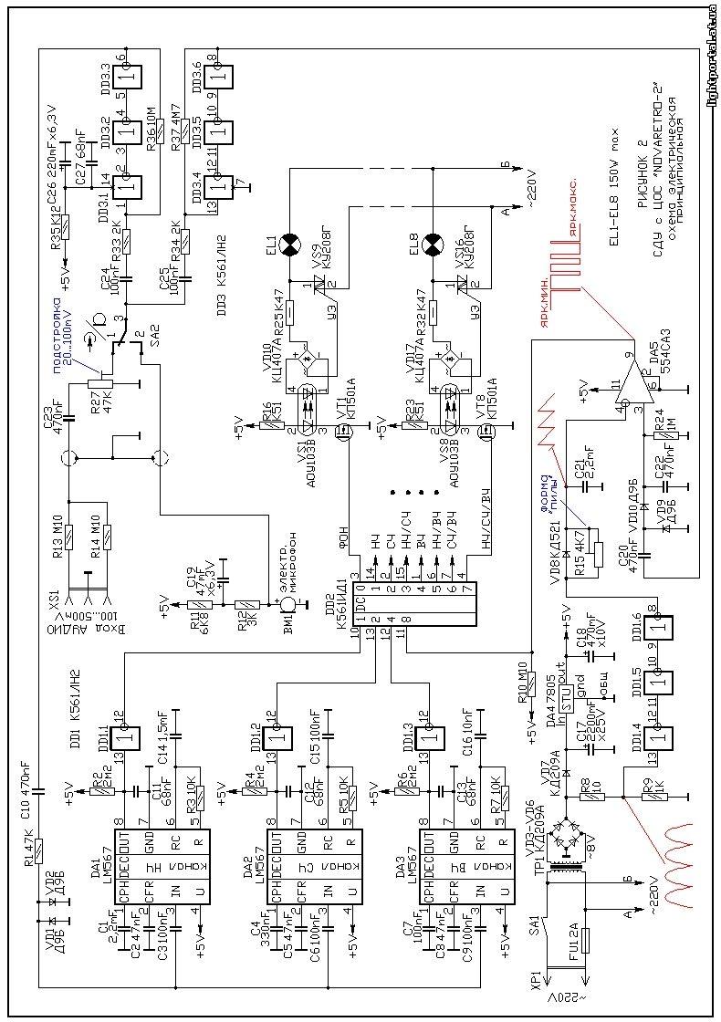
Здесь тоже имеется возможность выбора источника звука с помощью переключателя. Микрофон ВМ1 получает питание через фильтр R11-C19, а резистор R12 задаёт ток через микрофон и устраняет влияние С19 на выходной сигнал. Если входной разъём XS1 и микрофон достаточно удалены от платы устройства, то лучше соединение сделать экранированным проводом. С подвижного контакта 3SA2 сигнал подаётся на микросхему DD3, получающую питание через дополнительный фильтр R35-С26-С27. На логических элементах микросхемы собраны два идентичных усилителя, но с разными коэффициентами усиления. Первый на элементах DD3.1 – DD3.3 предназначен для работы с фильтрами, второй на элементах DD3.4 – DD3.6 для работы с узлом управления яркостью. Коэффициент усиления определяется отношением сопротивлений резистора в цепи ОС и резистора на входе. Усиленный и ограниченный по амплитуде на уровне немногим менее напряжения питания, сигнал с выхода 6DD3.3 через разделительный конденсатор С10 поступает на дополнительный ограничитель амплитуды, выполненный встречно-параллельным включением двух германиевых диодов. Резистор R1 ограничивает ток через диоды. На диодах амплитуда переменного сигнала не превышает ~U=200…300mV от пика до пика и поддерживается такой даже при низкой громкости звуковоспроизводящей аппаратуры. Далее, через разделительные конденсаторы С3, С6 и С9, сигнал поступает на фильтры, выполненные на тональных декодерах DA1, DA2 и DA3. Работа тональных декодеров «567» в качестве частотных фильтров для СДУ была опробована мной впервые именно в этой схеме и показала прекрасные результаты – контрольные светодиоды подключались непосредственно к выходу декодеров. После этого такие фильтры были реализованы в теме «СДУ в сетевом удлинителе». В отсутствие сигнала на входе декодера или когда частота входного сигнала не совпадает с частотой опорного генератора, его выходной ключ, выполненный по схеме «открытый коллектор», закрыт. Частота опорного генератора задаётся внешними резисторами и конденсаторами, подключенными к выводам 5 и 6 декодеров. Конденсаторы С11, С12 и С13 заряжены соответственно через резисторы R2, R4 и R6 до напряжения питания. На выходах элементов DD1.1 – DD1.3 напряжение низкого логического уровня. Если частота входного сигнала совпадёт с частотой опорного генератора, то внутренний ключ декодера открывается и разряжает конденсаторы, в результате на выходе элемента появляется лог.1. Далее сигналы преобразуются дешифратором DD2, и получаем восемь каналов СДУ.
Очевидно, что при появлении лог.1-цы на входе 8DD2, на выходах с 0 по 7 дешифратора информация всегда будет отсутствовать. Поэтому, в цифровых устройствах этот вход используется для наращивания разрядности. В СДУ этот вход с успехом можно применять для управления выходными сигналами дешифратора или, по-другому, для регулирования яркости ламп экранного устройства. Изменяя скважность стробирующего сигнала на этом входе, управляют скважностью выходных сигналов дешифратора. Для этого в узел управления яркостью включен компаратор DA5. Компараторы – отдельный класс приборов, занимающий промежуточное положение между аналоговыми и цифровыми приборами. Основное назначение компараторов – преобразование аналогового сигнала в дискретный. По сути, компаратор можно представить как «электронные весы» - он сравнивает уровни сигналов на своих входах. Если на один из входов постоянно подавать линейно изменяющееся (пилообразное) напряжение, а на другом входе регулировать уровень постоянного напряжения, то с выхода будут сниматься импульсы с изменяемой скважность. Формирователь «пилы», синхронизированной с сетевым напряжением, выполнен на логических элементах DD1.4 – DD1.6, резисторах R8, R9, R15, диоде VD8 и конденсаторе С21. Диод VD7 устраняет влияние конденсатора фильтра С17 на работу формирователя. С ограничителя R8-R9 выпрямленное импульсное напряжение поступает на вход 13DD1.4. Уточню, что микросхема К561ЛН2 допускает подачу на входы логических элементов уровня напряжения, превышающего напряжение источника питания. На выходе 8DD1.6 импульсы имеют практически прямоугольную форму и проинвертированы относительно импульсов на входе 13DD1.4. Когда на выходе элемента DD1.6 появляется напряжение высокого уровня, то конденсатор С21 быстро заряжается через открытый диод VD8, а когда появляется низкий уровень, диод VD8 закрывается и С21 разряжается через подстроечный резистор R15 и выход 8DD1.6. В итоге на инвертирующем входе 4DA5 формируется ниспадающее пилообразное напряжение. Резистором R15 добиваются максимальной амплитуды «пилы» при её правильной форме. С выхода усилителя DD3.4 – DD3.6 сигнал поступает на амплитудный детектор с удвоением напряжения, выполненный на элементах С20, VD9, VD10, C22 и R24. В итоге на неинвертирующем входе 3DA5 изменяется уровень постоянного напряжения в зависимости от силы источника звука. Уровень постоянного напряжения сравнивается с «пилой» и на выходе 9DA5 импульсы изменяют свою скважность, причём, чем сильнее уровень звука, тем больше длительность импульсов с низким уровнем. Без сигнала на входе СДУ на 9DA5 напряжение имеет высокий уровень, который задаёт резистор R10.
Выходы DD2 управляют затворами полевых транзисторов VT1 – VT8, в цепи стока которых включены светодиоды маломощных динисторных оптронов VS1 – VS8. Оптроны, в свою очередь, управляют симисторами VS9 – VS16. Чтобы симисторы работали в обоих полупериодах сетевого напряжения, в цепи управляющих электродов (УЭ) установлены диодные мостики VD10 – VD17. Резисторы R25 – R32 ограничивают ток УЭ на безопасном уровне. Для примера усилители мощности реализованы на «стареньких» отечественных АОУ103В и КУ208Г, но тут могут применяться и другие современные элементы отечественного или импортного производства, рассчитанные на соответствующую мощность ламп EL1 – EL8. Так как управляющие импульсы на затворах транзисторов синхронизированы с переходом сетевого напряжения через ноль, то транзисторы будут открываться позже или раньше относительно начала полупериода. Таким образом, происходит автоматическое управление яркостью ламп в зависимости от уровня звукового сигнала.
В заключение ретроспективы ещё несколько соображений по элементам и модернизации этого уникального для своего времени устройства. Все приведённые на рисунке 3 фрагменты схемок испытывались на макетных платах и показали положительный результат:
В схеме на рисунке 1 число микросхем в фильтрах можно сократить с трёх до одной, если вместо микросхем К561ЛА7 применить микросхему К561ЛН2. Как это сделать показано на рисунке 3.1. Теперь в каждом фильтре работают только два логических элемента. Принцип работы остался прежним.
В описании к первоисточнику указано, что дешифратор преобразует входные сигналы фильтров в УСЛОВНЫЙ выходной код. Это действительно так. На рисунках 1 и 2 подписаны выходные сигналы с дешифратора. Не трудно заметить, что сигналы появляются не по порядку, как по логике должны появляться:
1. ФОН
2. НЧ
3. НЧ/СЧ
4. СЧ
5. СЧ/ВЧ
6. ВЧ
7. НЧ/ВЧ
8. НЧ/СЧ/ВЧ.
В общем-то, это не проблема – правильную очерёдность каналов можно получить, подключив к выходному разъёму жгут, провода которого соединяются в СДУ в нужной последовательности (как на рисунке 1) или «правильно» расположить лампы в экранном устройстве. Но, когда я встраивал восьмиканальный модуль световых эффектов в схему СДУ (переключение между модулем и СДУ происходило автоматически), то такая проблемка возникла на уровне схемы управления. Решить её помогла примочка из трёх мультиплексоров, показанная на рисунке 3.2. Теперь на вход дешифратора сигналы с фильтров поступают в последовательности, при которой на выходе дешифратора формируются сигналы в соответствии с возрастанием частоты.
Дешифратор можно заменить мультиплексором, как показано на рисунке 3.3. Такая замена даже предпочтительнее. На адресные входы 1-2-4 подаются сигналы с фильтров, а с выходов данных 0 – 7 снимаются управляющие сигналы для усилителей мощности. Открытые каналы мультиплексора могут работать с током до I=10mA, что вполне достаточно для современных тиристорных оптронов. Схема дешифрации заметно упрощается. В отличие от дешифраторов, в мультиплексорах выключенный (не выбранный) выход принимает высокоимпедансное состояние. Вход разрешения «S» мультиплексора соединяется с общим проводом схемы либо используется для управления яркостью ламп.
На рисунке 3.4 показана концепт-идея подавать сигналы фильтров с изменяющейся скважностью на входы дешифратора. Усиленный предварительным усилителем (ПУ) сигнал поступает одновременно на фильтры (ФНЧ, ФСЧ, ФВЧ) и через аналоговые ключи (SW1, SW2, SW3) на амплитудные детекторы (ДЕТ1, ДЕТ2, ДЕТ3). Фильтры управляют аналоговыми ключами, которые замыкаются только при наличии соответствующей входной частоты. Получается, что каждый из детекторов работает с сигналом только определённой частоты. Детекторы могут быть выполнены по схеме, показанной на рисунке 2. Линейно изменяющееся напряжение с генератора «пилы» (ГПН) поступает на входы трёх компараторов, а на другие входы поступает постоянное напряжение с детекторов. На входах дешифратора формируются сигналы с изменяемой скважностью согласно частотному преобразованию, причём их скважность зависит ещё и от уровня сигнала. На выходе дешифратора DD1 все сигналы имеют индивидуальную непредсказуемую скважность. Динамичность переключения ламп экранного устройства должна возрасти в три раза.
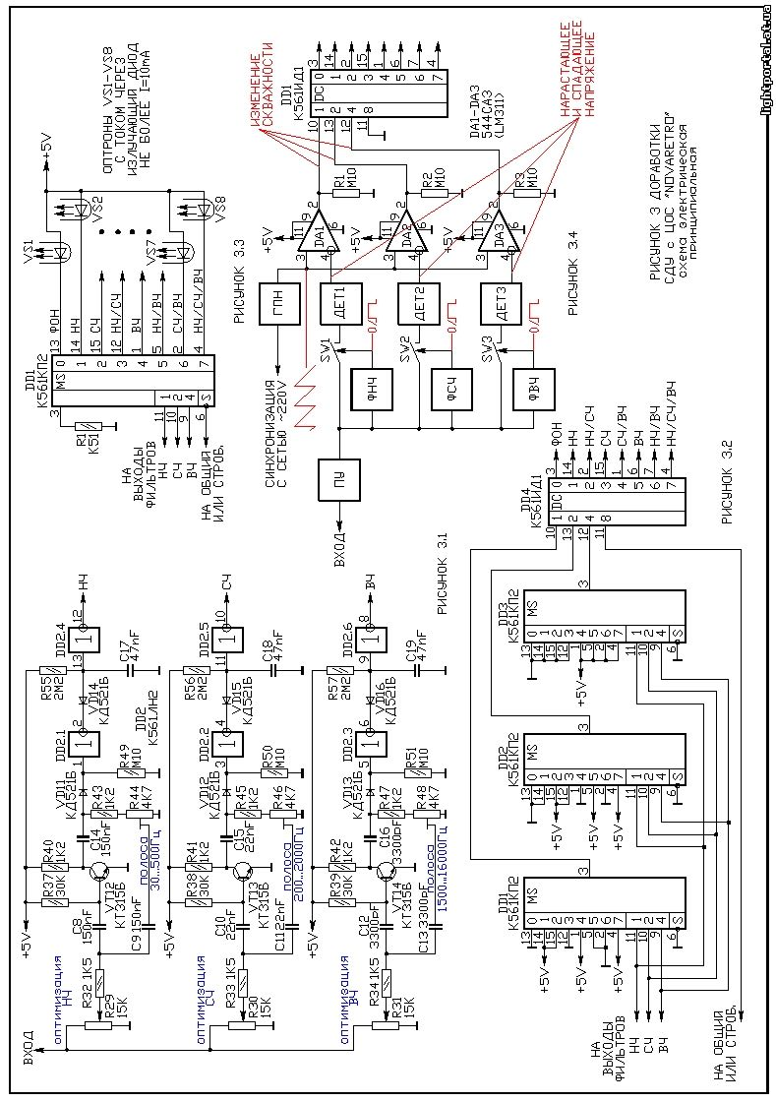

Литература:
1. «Коммерческие электронные схемы» А.В.Дрик, И.Н.Балахничев, изд. «Битрикс», Минск, 1996г, стр. 13.
2. «Цифровые интегральные микросхемы в информационно-измерительной аппаратуре» Е.А.Зельдин, изд. «Энергоатомиздат», Ленинград, 1986г, стр. 258-262.
3. «Популярные цифровые микросхемы» В.Л.Шило, изд. «Радио и связь», Москва, 1987г, справочник.
4. «Цветомузыкальные устройства. Любительские схемы». Составитель А.А.Халоян, изд. «РадиоСофт», ЗАО «Журнал Радио», Москва, 2001г, стр. 61-65.
5. Журнал «Радио» 1984г, №1, стр. 35.
6. «Радиолюбительская азбука. Том1. Цифровая техника» А.С.Колдунов, изд. «СОЛОН-Пресс», Москва, 2003г, выпуск 18.Автор - Александр Борисов.

Простое управление тиристором
http://datagor.ru/nachinajushhim/1073-prostoe-upravlenie-tiristorom.html

Предлагаю для любителей схемку, которую «открыл» (для себя) сам.
Случилось это, когда искал возможность плавно регулировать (через тиристор) яркость ламп накаливания. Применения: Цветомузыка, плавно включить/выключить свет в помещении (круто и лампы реже перегорают), мощность на паяльнике, позже появилась мысль использовать в зарядном устройстве для автомобильных АКБ. При простой схеме ведёт себя как довольно сложные с фазоимпульсным управлением тиристором. Позже, уже имея осцилограф, понял как примерно она работает. Естественно, делюсь мнением.
Зависимость яркости лампы от напряжения на входе примерно такая:
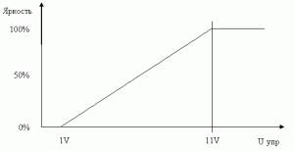

Это было то, что мне нужно.
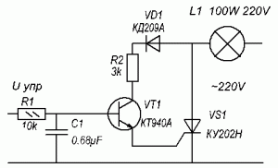
Думаю, что изменением R1 можно пропорционально изменить U упр, при котором достигается максимальная яркость (уменьшить этот порог меньше 2...3 вольт не получится, но я и не пробовал). R2 стоит на всякий случай, чтобы уменьшить рассеиваемую на транзисторе мощность (где-то видел и решил что надо). От транзистора требуется выдержать максимальное приложенное к нему напряжение, в моём случае более 300V. От диода тоже, а нужен он в случае, если на аноде тиристора возможно отрицательное напряжение.
Рассмотрим работу этого «открытия». Если управляющее напряжение менее 1V – всё закрыто. Лампа не горит. В других случаях: когда начинается положительный полупериод сети, начинает заряжаться и конденсатор через цепь управления. Потенциал на управляющем электроде тиристора будет повторять потенциал на верхней обкладке конденсатора, но со сдвигом 0.6V вниз. При достижении порога открывания тиристора он и откроется. Напряжение на коллекторе транзистора станет меньше, чем на эмитере, и усиливать ток базы он уже не будет. Ток базы станет равен току эмитера (в 20...50 раз больше, чем был до открывания тиристора). Конденсатор, вследствие этого, начнёт разряжаться, напряжение на нём падать до уровня ниже уровня запуска тиристора и будет таким, пока не закроется тиристор. А закроется он при прохождении напряжения сети через ноль. Затем всё начнётся заново. И чем больше будет управляющее напряжение, тем ближе к началу полупериода откроется тиристор, ярче будет гореть лампа. Вот и всё.
Несколько наблюдений: для ламп до 100 ватт – радиатор под тиристор необязателен, при двух- и при одно-полупериодном применении ничего менять не надо (выпрямитель, конечно, нужен), подойдут тиристоры с током запуска, отличающимся не более чем в два раза в большую или меньшую сторону по сравнению с КУ 202 (КУ201, более современные с током анода 5...25А), для одно-полупериодного применения пойдут и симисторы с током анода 5...30А без других изменений. Я нигде не ставил радиатор транзистору (не грелся), ток управления тиристором должен быть не более 10 mA (не замерял), следовательно транзистор и диод на 100 mA дадут достаточную надёжность.
Мне это кажется таким простым, что даже не знаю, о чём ещё писать.
Постараюсь позже представить Вашему вниманию пару применений данной идеи.

Цветомузыка Falconist - waso

http://forum.cxem.net/index.php?s=fbe14f39ae16658c253a2f612de42e1c&showtopic=136092&st=0

УПРАВЛЕНИЕ СВЕТОДИОДАМИ
Уже 100500 раз говорено-переговорено об этом вопросе и всё равно постоянно возникают тупейшие темы по управлению светодиодами. "Юные дарования" почему-то считают, что раз светится - значит, это "лампа" накаливания. Уже и FAQов куча понаписано, и в Интернете море информации - а воз и ныне там...
Повторяю 100501-й раз: СВЕТОДИОДЫ - НЕ ЛАМПОЧКИ!!!!! и требуют к себе совершенно иного подхода.
Для начала давайте повторим, в общем-то, известные сведения о лампах накаливания. Их спираль, выполненная из тугоплавкого вольфрама, представляет собой чисто омическое сопротивление. По закону дедушки Ома (I = U / R) сила тока, проходящего через спираль, прямо пропорциональна приложенному к ней напряжению и обратно пропорциональна сопротивлению спирали. Поскольку у вольфрама температурный коэффициент сопротивления достаточно велик, то при раскаливании (свечении) спирали, ее сопротивление существенно (не менее, чем в десяток раз) увеличивается. В итоге зависимость тока, протекающего через спираль от приложенного к ней напряжения нелинейна. Это позволяет питать лампы, расчитанные, скажем, на 220 В, и 240 вольтами, не особо беспокоясь за их "здоровье". Тем более, что такие колебания напряжения (+\- 10%) считаются допустимыми для сети 220 В. Кстати, в сети бывают единичные всплески напряжения (от молний и других причин), намного больше указанных 10%. Иногда от них лампы перегорают, но в большей части случаев остаются "живыми").
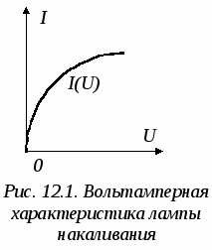
Зачем я всё это расписываю - будет изложено позже. Теперь о вольт-амперной характеристике (ВАХ) светодиодов. На рисунке представлена ВАХ красного светодиода.
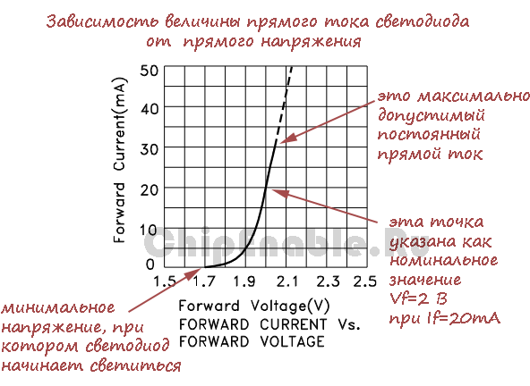
Для светодиодов другого цвета она будет точно такой же, только сдвинутой вправо.
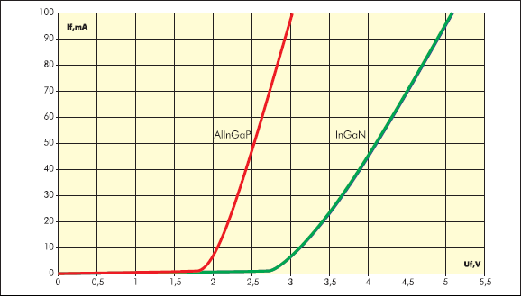
А теперь сравните ее с ВАХ стабилитрона. Только нужно учесть, что "рабочим" диапазоном для стабилитрона является область обратной ветви (расположенной в левом нижнем квадранте графика).
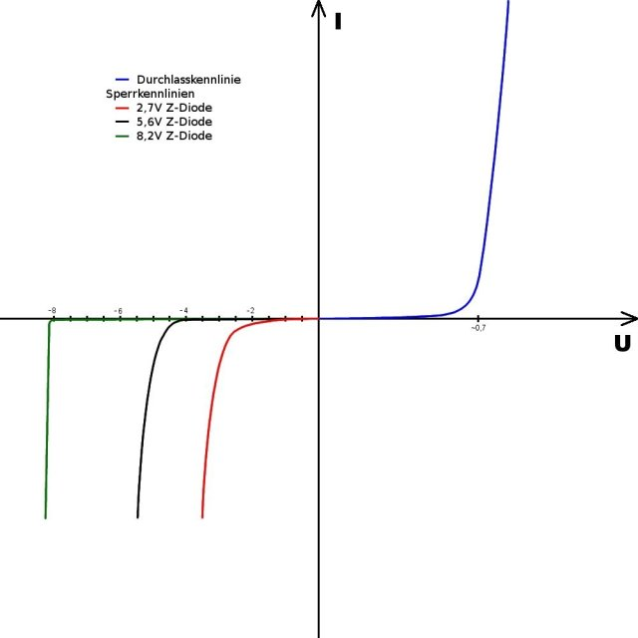
Иными словами, ВАХ светодиода (СветоИзлучающего диода = СИД или по английски Light Emitting Diode = LED) практически повторяет ВАХ стабилитрона. Разве что имеет немного больший наклон. Получается, что если прикладывать к СИД (в данном случае - красному) какое-то напряжение, то до значения 1,7...1,8 В он светиться вообще не будет. При увеличении его до 2 В яркость свечения будет номинальной (при номинальном токе = 20 мА). А при увеличении его всего-навсего еще на 0,05 В он тупо сгорит, т.к. ток превысит максимально допустимый. А это составляет ВСЕГО ЛИШЬ 2,5%!!! Кроме того, данный график является усредненным. Для каждого конкретного СИД он может сдвигаться вправо или влево по оси "Х" (напряжений). Т.е., если задать на СИД напряжение 2 В, то одни при нем будут светиться "вполнакала", а другие - могут и сгореть вследствие превышения через них допустимого тока. "Дядюшки Ляо", соединяя СИД в своих дешевых фонариках параллельно, просто ставят их из одной партии, поэтому и параметры ВАХ для использованных СИД оказываются очень близкими. Да еще и плавность наклона "рабочей" ветви позволяет худо-бедно согласовать протекающие через них токи.
Из изложенного следует, что даже если запитать СИД жестко стабилизированным напряжением, всё равно придется либо его подстраивать под конкретные экземпляры, либо мириться или со снижением светоотдачи, или с укорочением времени работоспособности. Этот путь приемлем для тех, кто желает делать "по-китайски". Но мы-то пойдем "взрослым" путем! Он заключается в том, чтобы задать светодиоду(ам) оптимальный для него (них) ТОК. При этом нам будет глубоко начхать на то, какое на СИД упадет напряжение. Оно будет таким, каким позволит быть их ВАХ. Для красных и желтых СИД - примерно 2 В. Для зеленых и синих (и белых тоже!) - примерно 3 В. Указанные значения примерные, и будут несколько различаться для СИД различных производителей (технологий изготовления). Для нас это пока непринципиально.
Наиболее простой путь ограничения тока через СИД - поставить последовательно с ним токоограничительный резистор. Такой способ широко применяется в светодиодных лентах, где они включены последовательно с цепочками из трех (как правило) включенных также последовательно СИД.
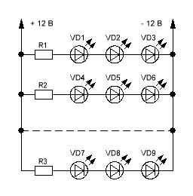
Просто, но стрёмно. Давайте рассмотрим одну такую цепочку.
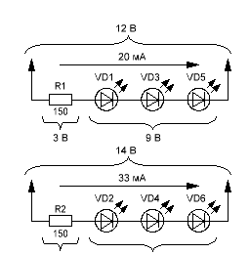
Пускай СИД будут белого цвета. На них упадет 3 х 3 = 9 В. На токоограничительном резисторе - 3 В. Для тока через цепочку 20 мА при номинальном напряжении питания = 12 В, его сопротивление должно составлять 150 Ом. А что будет, если мы поставим такую ленту в авто, где напряжение в сети (приблизительно!) будет колебаться от 13,5...14 В (летом при заведенном двигателе) до 11...12 В (зимой, при остановленном двигателе)? На СИДах останется то же падение напряжения = 9 В, а вот на резисторе упадет уже не 3, а 5 В! Следовательно, ток через цепочку возрастет на 67% (до 33 мА). Что для СИДов - "смерти подобно", т.к. приближается к границе максимально допустимого значения. При снижении напряжения светимость СИДов будет стремительно падать. Тоже плохо.
Еще хуже ситуация сложится, если попытаться запитать такую ленту от просто выпрямленного диодным мостом переменного напряжения с 12-вольтового трансформатора. Нужно учесть, что 12 В - это среднее действующее значение переменного тока. Максимальное амплитудное будет в корень из двух (примерно 1,4 раза) больше. Даже если исключить 1,4 В падения на диодах моста, всё равно получится 15,4 В. А значит, в пике ток через цепочку составит 42 мА! Уже больше, чем допустимо. СИДам будет явный гаплык.
Большинство "юных дарований" (и не очень юных), пытаются исключить такую ситуацию, стабилизируя напряжение питания. Однако, импульсные стабилизаторы для них оказываются слишком сложные в повторении, а линейные 3-выводные интегральные стабилизаторы (7812) требуют входного напряжения минимум на 2 В больше, чем стабильное выходное. Т.е., при 14 В на выходе будет нужные 12 В, а при 12 В - всего 10 В, что дает всего 6...7 мА тока через цепочку.
Вот теперь переходим к главному вопросу, ради которого и затевалась вся эта писанина. Какими же средствами можно застабилизировать ток через светодиоды? Желательно - максимально простыми, доступными даже начинающим (несмотря на то, что я неоднократно повторял: "Простота - хуже воровства!"). Однако, еще раз повторю старую и банальную истину: ничего универсального не бывает! Схемотехническое решение обязательно должно адаптироваться под ставящуюся задачу. Поэтому в последующем будет рассматривать два задачи: а) световые эффекты в авто и б) выходной каскад светодиодной светомузыки.
Рассмотрим простейший транзисторный стабилизатор тока.
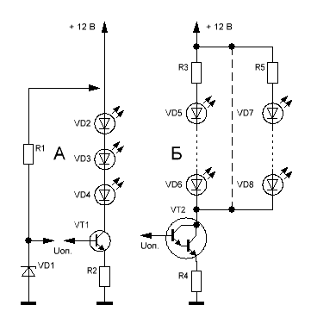
В минимальном варианте ("А") он состоит из из всего двух деталей: транзистора VT1 с эмиттерным резистором R2. Нагрузка (цепочка из белых СИДов с падением на каждом из низ по 3 В, без токоограничительного резистора!) включена между коллектором и шиной питания, а на базу подано опорное напряжение с параметрического стабилизатора на стабилитроне VD1 и балластном резисторе R1. Ток через эмиттерный резистор по закону Ома равен падению напряжения на нем, поделенному на его номинал. Такой же ток по определению протекает между коллектором и эмиттером транзистора и, соответственно, через СИДы. Поскольку транзистор можно рассматривать, как эмиттерный повторитель, то напряжение на эмиттерном резисторе равно напряжению на базе транзистора минус падение на базо-эмиттерном переходе (0,7 В). Т.о., ток через светодиоды можно регулировать либо величиной опорного напряжения на базе, либо номиналом эмиттерного резистора. Входное сопротивление эмиттерного повторителя равно произведению номинала эмиттерного резистора на коэффициент усиления транзистора, поэтому такая простейшая схема годится только для случаев относительно небольшого тока через СИДы. Скажем, в районе 100...200 мА. Если приходится коммутировать мощные, да еще и запараллеленные СИДы, либо достаточно длинную светодиодную ленту, то в качестве транзистора желательно поставить составной транзистор Дарлингтона ("Б"). Коэффициент его усиления равен произведению К_{у} составляющих его транзисторов. В случае параллельного подключения нескольких цепочек СИДов в каждую из них придется добавлять токовыравнивающие резисторы (R3R5), правда их номинал достаточен в пределах единиц Омов, а в ленте они уже имеются "по жизни".
Для применения такой схемы в авто, где обшей шиной является кузов, придется использовать транзисторы p-n-p проводимости ("А"). Базовое опорное напряжение в этом случае отсчитывается от шины питания.
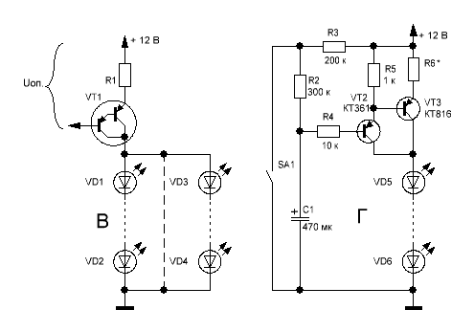
Работа такой схемы ("Б"), обеспечивающей плавное зажигание и гашение СИДов при открывании двери (контакт SA1), показана на ролике.
Данная параметрическая схема, с "аналоговым" управлением, вполне достаточна для применений, не требующих особо стабильного тока, а именно, для авто. Теперь давайте рассмотрим схему источника более стабильного тока а также роль токоограничительных резисторов, встроенных в светодиодную ленту. Правда, должен отметить, что эта схема позволяет регулировать ток только изменением номинала эмиттерного (истокового) резистора, независимо от уровня напряжения, поступающего на управляющий вход ("цифровое" управление). Во всех примерах применены цепочки белых СИДов с падением напряжения на каждом из них по 3 В.
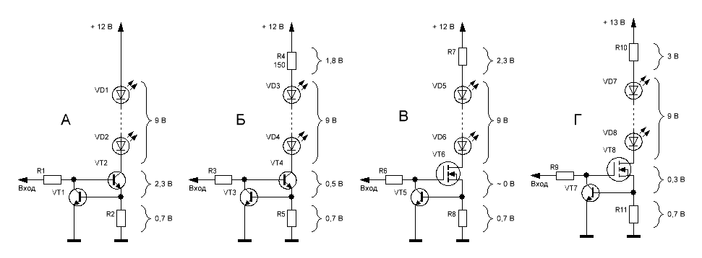
В простейшем варианте ("А") собственно стабилизатор тока выполнен на регулирующем транзисторе VT2. Напряжение на его базе при наличии управляющего напряжения на входе (левый вывод резистора задается таким, чтобы на его эмиттерном резисторе создавалось падение напряжения, равное 0,7 В, которое приоткрывает дополнительный транзистор VT1, между коллектором и эмиттером которого поддерживается напряжение, обеспечивающее нужный уровень приоткрывания транзистора VT2.
Рассмотрим "бюджет" напряжений в цепочке поддержания стабильного тока через СИДы. На них падает 9 в, на эмиттерном резисторе - 0,7 В и все остальное напряжение (2,3 В) - на регулирующем транзисторе VT2. Т.о., при изменении питающего напряжения (скажем, от 10 В и больше), всё "лишнее" напряжение всё равно упадет между коллектором и эмиттером VT2, а ток в цепи останется на том же уровне.
Если же коммутируется светодиодная лента ("Б"), со встроенными токоограничительными резисторами, то видно, что на них вместо 3 В упадет всего 1,8 В. Это обусловлено наличием т.н. "напряжения насыщения" между коллектором и эмиттером регулирующего транзистора, которое, к сожалению, невозможно "объехать на кривой козе", а значит, максимальной светимости ленты добиться тоже не удастся. Выходом из этой ситуации может быть применение в качестве регулирующего низковольтного полевого транзистора ("В"), имеющего (в отличие от высоковольтных), как правило, очень малое сопротивление канала, в пределах десятка мОм. Падение напряжения на таком малом сопротивлении составляет всего несколько десятков мВ, чем можно пренебречь. При питающем напряжении уже 13 В ("Г") такой стабилизатор обеспечивает номинальный ток.
А что делать, если необходимо всё-таки регулировать яркость СИДов? Да очень просто: применить Широтно-Импульсную Модуляцию (ШИМ) входного напряжения. Т.е., на вход подать либо постоянное входное напряжение (тогда яркость будет максимальной), либо импульсную последовательность с частотой более 400...500 Гц (для исключения стробоскопического эффекта) и изменяющейся скважностью (отношение длительности периода между входными импульсами к длительности этого входного импульса). Чем короче входные импульсы, тем меньше яркость свечения СИДов. При этом, в отличие от ламп накаливания, яркость свечения СИДов будет прямо пропорциональной среднему протекающему через них току. При том, что максимальный ток не будет превышать номинального значения.
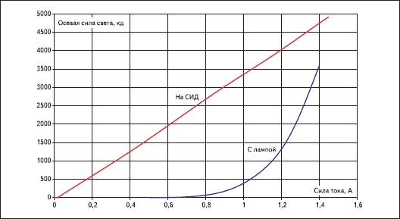
Подобным образом можно организовать режим индикации габаритов и стоп-сигнала одними и теми же СИДами красного свечения. Схема генератора ШИМ выходит за рамки данной "статьи" и поэтому здесь не обсуждается. Да хоть банальнейший классический транзисторный мультивибратор! На говоря уже о таймере.
Ну, и наконец, перейдем к светомузыке. Я просто долго и нудно ржу, когда вижу схемы, в которых СИДы питаются каскадами, построенными на транзисторах с общим эмиттером (истоком). Например, вот такую:
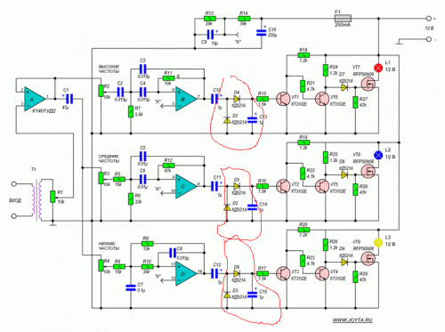
Ведь совершенно очевидно (по крайней мере для меня), что это никаким образом не светомузыка, с плавным режимом свечения СИДов, а просто тупая "мигалка". Три последовательно включенных каскада с ОК-ОК-ОИ обеспечат режим либо полной отсечки, либо полного насыщения полевого транзистора.
Для данного применения описанные выше схемы, конечно, возможно применить, но коль в исходную схему уже понапихано столько ОУ, то еще 3...4 к существенному усложнению не приведут, а качество работы повысят существенно. Ничего нового по схеме генератора тока на ОУ не скажу, поскольку она известна давным-давно.
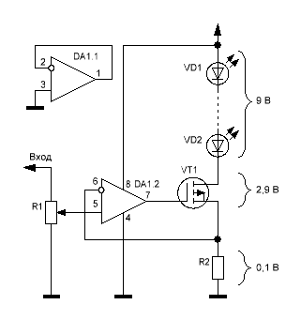
Принцип ее работы очень похож на описанный выше для двухтранзисторной схемы. ОУ поддерживает падение напряжения на резисторе R2 (а следовательно и ток через него) таким же, как и входное напряжение на неинвертирующем входе. Номинал резистора R2 можно выбрать достаточно малым, чтобы падение напряжения составляло всего 0,1...0,2 В, что позволит спокойно применять светодиодные ленты при практически полной яркости их свечения. Ну, а заодно и применить прецизионные выпрямители на ОУ: http://www.gaw.ru/ht.../funop_13_2.htm . ОУ для данного применения целесообразно применить LM358/LM324. На схеме показано, как лучше "заглушить" неиспользуемый ОУ из одного корпуса LM358 (DA1.1).
В этой схеме нас совершенно не волнует, какое напряжение будет на затворе полевого транзистора - это "личное дело" ОУ. Главное, чтобы на истоковом резисторе поддерживалось нужное падение напряжения. Кроме того, СИДы можно питать НЕстабилизированным напряжением, прямо с выхода выпрямительного моста с конденсаторным фильтром, а стабилизировать только напряжение питания ОУ. Это существенно снизит токовую нагрузку на стабилизатор напряжения питания. А для схемы стабилизатора тока такой режим - сугубо фиолетовый.
Вот, собственно, и всё, что хотелось бы изложить по этому вопросу. Может быть, что-то запамятовал - так на то и существуют уточняющие вопросы.
Ну и до кучи еще ссылочка на подобную тему: http://forum.cxem.ne...howtopic=134692
Дальнейшее развитие темы управления светодиодными лентами (пост № 9):
ВЫХОДНОЙ КАСКАД ДЛЯ СВЕТОМУЗЫКИ С ШИМ-МОДУЛЯЦИЕЙ
Коль скоро на один из входов компаратора подается треугольное напряжение, то ничто не мешает подать на него сигнал с выхода канальных фильтров. А поскольку ОУ (компараторы) в схеме уже имеются, то не вижу никаких причин, чтобы и активные выпрямители тоже не сделать на ОУ ("идеальный диод"). Схем активных фильтров в Интернете - навалом, поэтому я их здесь просто не рассматриваю.
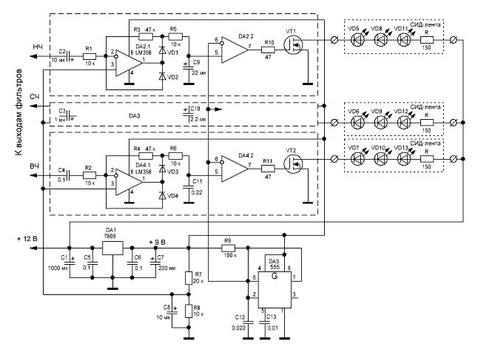
А заодно и возложить на выпрямители функцию усиления сигнала в 4,7 (или сколько там будет нужно, или не нужно) раза, поскольку активные фильтры, как правило, построены на повторителях и входной сигнал не усиливают. А входной сигнал (0 дБ) - это всего 0,7 В. Можно, конечно, на входе поставить предусилитель, но в предлагаемом варианте он не будет нужен.
Поскольку питание однополярное, а пилообразный сигнал с выхода ГЛИН имеет диапазон 1/3...2/3 напряжения питания, на неинвертирующие входы диодов подана не "искусственная средняя точка", а "искусственная 1/3 питания". Такое же напряжение будет и на их выходах в отсутствие входного сигнала.
Эту цацку "в железе" смакетировал. Работает. Возможно, только придется подкорректировать емкости конденсаторов (разделительных на входах и интегрирующих между выпрямителями и компараторами).
Вместо полевиков при макетировании поставил биполяры КТ805 с базовыми резисторами по 470 Ом. Прекрасно работает тоже. Если придется покупать детали, то, конечно, лучше полевики. А если ставить из того, что валяется в загашниках, то проще поставить биполяры средней мощности (типа КТ814-817 иже с ними).
WASO
Работать будет, но не очень хорошо. Дело в том, что динамический диапазон яркостей, передаваемый светодиодами, невелик без принятия специальных мер. То есть можно попасть в ситуацию, когда на треке с малым количеством ВЧ синяя лента будет еле-еле подмаргивать, а на насыщенной, жёсткой фонограмме они будут светить в полную силу. Нужно динамическое управление порогом компараторов, либо компрессия перед фильтрами. Почему я об этом заговорил - в 1996м году делал ЦМУ с цифровой обработкой сигнала. Входной сигнал усиливался, проходил через 4 полосовых фильтра, затем 4 амплитудных детектора на К157ДА1, так же-4 компаратора на К157УД2, порог каждого настраивался отдельным переменником. Далее шёл дешифратор на К155ИД3 и тиристорные ключи. Если на переменники, задававшие порог, подавалось просто постоянное напряжение, то работа каналов становилась неинтересной и сильно привязывалась к RMS трека. Что было сделано: введён дополнительный амплитудный детектор ДО фильтров и сумматор на ОУ, складывавший небольшую постоянку с этим самым выпрямленным напряжением. И уже вот это и подавалось в качестве опорного напряжения на переменники. Далее: постоянную времени сглаживающего фильтра после амплитудного детектора в канале НЧ надо делать не так, чтобы оно выделяло огибающую, а чтобы пропускало полупериоды. Если интересно дальше, попробую отрисовать схему.
F
А разве речь идет о полной схеме светомузыки??? Только о выходном каскаде. Что ставить до него - компрессоры, процессоры, фильтры и т.п. я не рассматривал в принципе.
waso, 16 Май 2014 - 15:03, написал:
...динамический диапазон яркостей, передаваемый светодиодами, невелик...
А Вы не путаете, случайно, светодиоды с лампами? У последних - да, невелик. Всего 20 дБ. Светодиоды спокойно отображают намного больше.
Изложенный Вами принцип самой обработки - весьма интересен. С удовольствием гляну. Хотя бы в виде расширенной (в нужных местах) блок-схемы.
Кроме того, сама схема в посту № 13 расчитана на начинающих. Лично я делал на генераторе пилы с регулируемой формой, а выпрямители давали не увеличивающийся (при увеличении амплитуды входного сигнала), а спадающий уровень (максимум = потенциал общей шины, минимум = уровень опорного напряжения), поскольку в моем варианте управление осуществлялось лампами с помощью симисторов.
В общем, описание моей конструкции запланировано в этой теме немного позже, когда раскручусь с "горящими" проектами.
W
Falconist, 16 Май 2014 - 17:00, написал:
А Вы не путаете, случайно, светодиоды с лампами? У последних - да, невелик. Всего 20 дБ. Светодиоды спокойно отображают намного больше.
У ламп он еще меньше, чем у светодиодов, приходилось вводить начальный накал, но это ерунда. Наилучшего визуального эффекта удавалось добиться подбором постоянных времени детекторов после полосовых фильтров. Яркость ставилась на максимум.
F
Поигрался со схемкой из поста № 11 "в железе" и убедился, что более плавная регулировка яркости свечения светодиодов при малых уровнях входного сигнала обеспечивается, если выходной сигнал активных выпрямителей при его отсутствии равняется 2/3 напряжения питания, а при увеличении - снижается, а не увеличивается. Обусловлено это тем, что нарастающая часть "пилы" имеет выпуклую (экспоненциальную) форму.
Изменения коснулись всего лишь заменой местами резисторов R4R5 делителя, полярности включения диодов VD1VD2 и входов компаратора DA2.2. Ну, и испытывалось с использованием биполярного транзистора КТ805. На схеме показан только один канал.
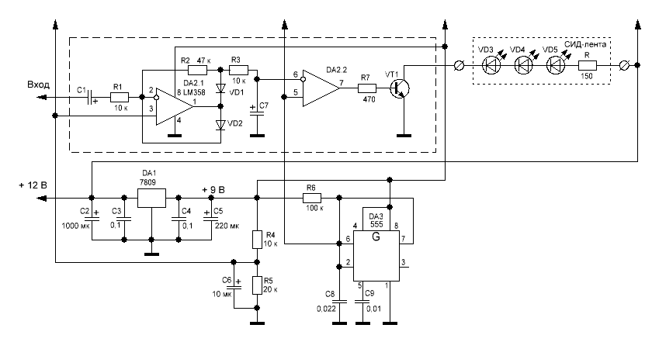
Плюсом такого решения есть то, что оно более универсально: вместо СИД-ленты можно поставить оптоизолятор и управлять через симисторы лампами на 220 В. При этом дополнительный ключевой транзистор не потребуется, если вместо DA2.2 поставить компаратор (вернув подключение входов, как на схеме из поста № 13), а светодиод оптрона подключить непосредственно между его выходом и шиной питания (+ токоограничительный резистор). Правда, и генератор пилы понадобится синхронизируемый с сетью.
Но и такой у нас имеет место быть:
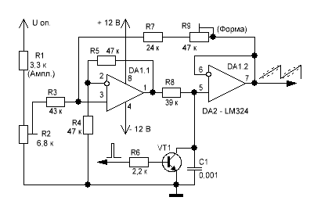

Года не прошло, отрисовал скелетную схему, поясняющую основные моменты реализации 16каналки.
Затея с фильтрами такова: НЧ - там всё понятно, СЧ1 и СЧ2 - надо попасть на максимум спектральных плотностей мужского и женского вокала, ВЧ - тоже всё ясно, думаю.
Реализация плавающего порога для компараторов - тоже вопросов не жду, кроме подстройки регулятора минимума, чтобы вывести транзистор VT1 на начальный участок (на эмиттере около 0,5В).
Диоды на выходе компаратора ограничивают входное напряжение для дешифратора К155ИД3.
Далее. Постоянные времени после детекторов частотных каналов. В НЧ канале следует сделать ее побольше, чтобы наблюдалась чёткая смена горящих ламп по НЧ ударам барабанов.
В СЧ же и ВЧ можно побаловаться, но в ВЧ большой делать нельзя. У меня С1 в НЧ стояли 10мкФ, в СЧ1, СЧ2 - 0,047 и 0,033мкФ, в ВЧ было вообще мало, 4700пФ. За счёт этого переключение дешифратора между каналами происходит настолько быстро, что симисторы отпираются в течении полупериодов и происходит иллюзия перелива яркостей ламп. При использовании 16 фонарей с лампами по 200Вт всё смотрелось очень даже круто. Использовать лампы с малой мощностью можно, но нити будут загораться и потухать резковато-это тоже использовалось.
Если задрать постоянные времени в частотных каналах, то эффект теряется, вообще-это поле непаханое для опытов. Жаль, дело было давно ((.
Я делал сюда же и регулировку яркости ламп в зависимости от уровня сигнала, как оказалось - нафиг не надо, было хуже, чем без неё.
Лампы шли по цветам так: жёлтый\красный\зелёный\синий и так 4 блока. Фоновый канал 0 - жёлтый.

Прикрепленные миниатюры
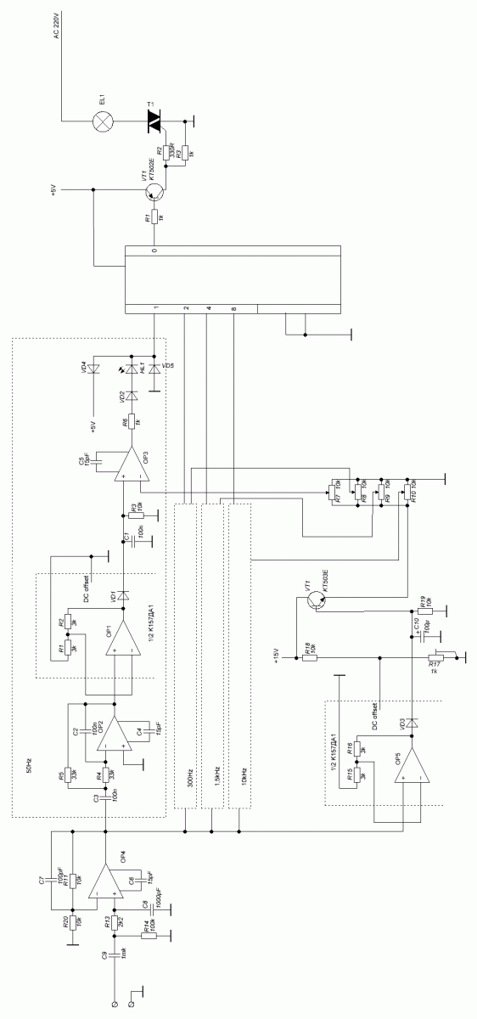
http://www.radiomurlo.narod.ru/HTMLs_2/Antology_CMU.html
2013
№7, с.51, Портативная СДУ
СДУ можно разместить в любом удобном месте, и она станет украшением домашней вечеринки. Устройство не требует подключения к источнику сигнала, поскольку снабжено встроенным микрофоном, а питаться может как от четырёх элементов АА, так и от внешнего блока питания.
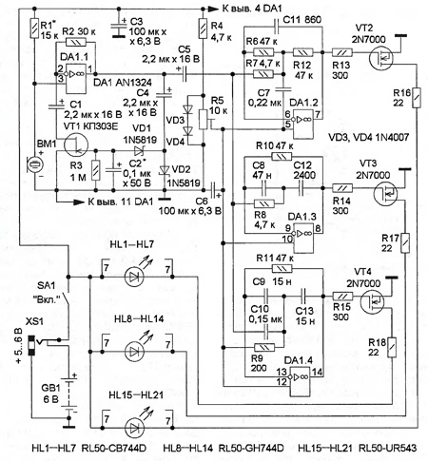
1978
№5, с.48, Выходные оптические устройства ЦМУ
Коротко описаны ВОУ с внутренними, внешними излучателями и комбинированные.
№9, с.61, ЦМУ с фазовым управлением тринистором
Дано описание силового блока с генератором пилообразного напряжения.
